**SISTEMA DE CADASTRO E CONTAGEM DE ARVORES - ARBORIZATUBA**

Hállan da Silva Costa  
Hállex da Silva Costa  
Juliana Batista Gonçalves   
Rian Pablo Panini

Orientador: Rodrigo Albino

ETEC de Araçatuba – Centro Paula Souza

**RESUMO**

O desenvolvimento do projeto teve início após uma publicação de um artigo pela Câmara Municipal de Araçatuba-SP, onde descrevia que nossa cidade se encontra com déficit de árvores em relação a população, sendo que a quantidade mínima preconizada pela Organização Mundial da Saúde (OMS) é de 12 m² de área verde por habitante, e o ideal é de 36 m², cerca de três árvores, por morador. Com base nestas informações, podemos observar a necessidade da criação de um projeto de gerenciamento e controle da quantidade real de árvores existentes na cidade de Araçatuba, gerando relatórios sobre a quantia de árvores nos bairros e ruas da cidade, servindo de utilidade pública para que os órgãos públicos e população possam se conscientizar e melhorar o seu habitat. O site ainda irá possuir recursos para prevenção e controle de podas, identificando as com maior prioridade e urgência para serem podadas (relacionados a possíveis acidentes com a rede elétrica, tempestades, quedas dentre outras), desta forma, podendo também evitar os danos que poderiam ser causados pela não observação dessas situações. Além disso, o gerente terá acesso a páginas onde poderá validar, descartar ou excluir determinada árvore, podendo assim ter um controle para que não ocorra erros nas árvores cadastradas. Para o desenvolvimento do site ARBORIZATUBA, foi utilizado a linguagem de programação HTML5 com CSS e Bootstrap para o layout principal do projeto, PHP para conexão com o banco de dados Mysql, o Java Script para o desenvolvimento do relatório das árvores e o Photoshop para manipulação das imagens. Com a utilização do site Arborizatuba a informação real e precisa da qualidade e quantidade de árvores existes em ruas e bairros da cidade é possível promover ações intensificadas de arborização em regiões críticas de nossa cidade melhorando a qualidade do ar e a temperatura muita alta em nossa região.

**Palavras Chaves:** Arborização, Informatização, Sistema, Meio Ambiente.

**INTRODUÇÃO**

Antes de começar a elaborar o projeto, pensamos primeiramente em como o nosso meio ambiente se encontra hoje, e avaliando todas as circunstancias chegamos à conclusão que já está na hora de tomarmos uma atitude em relação ao futuro, com as cidades cada vez mais quentes, o efeito estufa cada vez pior começamos a pesquisar o quanto uma cidade bem arborizada pode fazer com que a qualidade de vida das pessoas melhorem cada dia mais, porem a realidade que vivemos hoje mostra que cada vez mais nossas árvores estão perdendo seu espaço entre as inúmeras construções dos grandes centros urbanos. Além disso, a arborização das cidades é muito importante para as pessoas, assim como o bem-estar, as arvores são responsáveis por deter o CO2 e liberar oxigênio limpo e saudável, além de trazer frescor, pode ajudar a colorir nossas cidades. E foi pensando nisso que desenvolvemos um site em que a população tenha acesso a ele, e também as entidades responsáveis como as prefeituras, com isso o usuário poderá cadastrar as árvores, tirar fotos, marcar qual situação a arvore se encontra, data em que foi feita, e a próxima poda, além de ter acesso ao relatório em que o usuário poderá pesquisar o bairro ou a rua, e saber a quantidade de árvores já cadastradas. A poda de árvores é muito importante para a prevenção de acidentes envolvendo a rede elétrica, principalmente em uma cidade desenvolvida como Araçatuba, além disso pode ajudar a manter o controle sobre as árvores que precisam de podas e quais já foram podadas. Apesar de nossa cidade estar longe da rota de grandes tempestades, basta apenas um vendaval forte com chuvas para as ocorrências de árvores caídas aumentar consideravelmente, trazendo prejuízos tanto para a cidade quanto para os habitantes, podendo danificar carros, casas e patrimônio da cidade, por isso avaliar a situação das árvores é muito importante. O nome que escolhemos para nosso projeto foi o ARBORIZATUBA, que é uma junção dos principais motivos que nos levaram a desenvolvê-lo que é a Arborização e Araçatuba. Conforme seu desenvolvimento observa-se que não há necessidade de prendê-lo somente a cidade de Araçatuba, assim podendo disponibilizar também a outras cidades e ajuda-las nesse possível problema com a arborização, já que no Brasil são raras as fiscalizações Governamentais constantes, e isso gera um imenso problema.

**MATERIAIS E MÉTODOS**

A maior preocupação com esse projeto era como as pessoas teriam acesso a ele, então decidimos elaborar ele na plataforma online, leve e responsivo, onde ele poderia ser acessado de qualquer computador, celular ou tablet conectado à internet. Algo simples e de fácil compreensão para o usuário. Utilizamos para o seu desenvolvimento as linguagens de programação HTML5, utilizado para fazer a estrutura básica do site e também os formulários. CSS3, utilizado para a estilização e aparência, não apenas para deixá-lo bonito, mas também para o melhor conforto e simplicidade diante do usuário. Os recursos do Bootstrap, utilizados para a responsividade para que assim o usuário que for utilizar nosso projeto tenha em mente que ele pode ser acessado de qualquer dispositivo com acesso à internet sem que haja distorção na estrutura do site e garantindo que continue confortável independente da escolha do dispositivo. O PHP, utilizado para gerar relatórios sobre as árvores pesquisadas e cadastradas no sistema, e na ajuda da implementação dos formulários e alteração de dados. Java Script, utilizado em todo o site, e em alguns detalhes essenciais para o conforto e estilização do sistema e o MYSQL, banco de dados utilizado para acessar, enviar, buscar informações relacionadas.

**RESULTADOS E DISCUSSÃO**

A plataforma ARBORIZATUBA utiliza-se do recurso de responsividade possibilitando a utilização por computadores e smartphones adaptando seu layout ao dispositivo do usuário. Com os recursos disponibilizados o acesso as informações relacionadas a arborização da cidade de Araçatuba, de forma fácil, já que é possível consultar ruas e bairros mais arborizados da cidade podendo influenciar na compra de imóveis na áreas mais arborizadas como também para as autoridades públicas incentivando-as a criar licitações, planos de plantio e arborização nas ruas e bairros com menor índice, e ainda poder gerenciar podas por exemplo. Tudo isso com informações reais da quantidade de arvores.

A plataforma é constituída por uma página inicial (figura 1), que é composta pelos campos nossa cidade, árvores, usuários, galerias de fotos e contato.

Figura 1 – Tela Inicial

No item usuários, ele encontra dois links o Cadastro de Usuário e o login. Ao acessar o link de Cadastro de Usuário (figura 2), será direcionado a tela de cadastro, onde é possível fazer o cadastro de novos usuários que poderão cadastrar as arvores da cidade de Araçatuba como também manipular as informações contidas na plataforma., ele terá que inserir as informações pedidas como nome, e-mail, usuário e senha.

Figura 2 – Tela de Cadastro de Usuários

Após realizado o cadastro o usuário deverá fazer o login (figura 3), para interagir com a plataforma inserindo imagens e cadastros de novas arvores na cidade.

Figura 3 – Tela de Login

Assim que o login for feito ele entrará na tela principal (figura 4) com os links de Cadastro de Arvore, Sobre e Alterar Cadastro.

Figura 4 -Tela Principal

Ao acessar o link de Cadastro de Arvore (figura 5), o usuário poderá enfim cadastrar a arvore, ele poderá cadastrar as arvores que estejam no endereço que o usuário se cadastrou (neste caso o usuário poderá cadastrar todas as arvores que estiver em seu endereço). Caso o usuário queira fazer cadastro de arvore em outro endereço, ele terá que fazer um novo cadastro contendo o outro endereço (com isso o usuário poderá cadastrar a arvore de uma pessoa idosa, ou alguém que tenha mais dificuldade nesse processo). Nesta tela o usuário devera inserir todas as informações pedidas, como o cep (ao digitar o cep pressionar a tecla TAB, assim o logradouro, bairro é preenchido automaticamente), porte (pequeno, médio e grande), espécie da arvore, data em que foi feita a poda, e data aproximada da próxima poda (opção de poda poderá ficar em branco), além de poder enviar uma foto de cada arvore que contem no endereço. O usuário deverá se certificar que todos os dados estão corretos e então concluir o cadastro. Para sabermos quais são as arvores mais recorrentes na rua e assim prepararmos a lista de espécies para melhor identificação por parte do usuário foi feita uma pesquisa com algumas pessoas que entendem desse assunto e assim nos ajudaram na implementação da lista de espécies.

Figura 5 - Cadastro de Arvores

O usuário poderá ainda corrigir e/ou atualizar os dados da arvore (figura 6), assim que ela for validada pelo gerente.

Figura 6 – Alterar Cadastro

Nesta tela exclusiva do funcionário (figura 7), ele poderá gerenciar e solicitar poda das árvores quando necessário, próximo a períodos de chuvas e em casos de galhos interferindo nas redes elétrica.

Figura 7 – Controle de podas

Tela de validação (figura 8), exclusiva do Gerente, assim que o usuário cadastrar uma arvore, antes dela ser inserida no sistema, ela precisa ser validada, o cadastro cai automaticamente nesta tela, então o gerente responsável confere todas as informações e valida a arvore, depois disso a arvore passa a constar no sistema e na contagem geral de arvores na cidade.

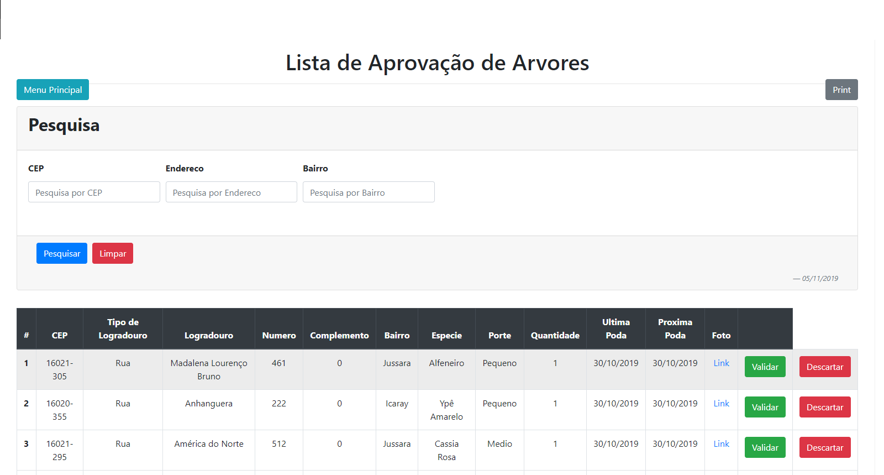

Figura 8 – Validação das Arvores

**CONCLUSÃO**

Com este projeto esperamos que os órgão públicos e a população da cidade tenham um controle efetivo relacionado a arborização da cidade, tendo em mente as áreas que precisam de investimentos em arborização, controle de poda, qualidade e quantidade das árvores, assim evitando possíveis prejuízos com fios elétricos e quedas de árvores, além de ajudar o meio ambiente que queira ou não é uma das coisas mais importantes para o ser humano e equilíbrio do nosso planeta.

**AGRADECIMENTOS**

Agradecemos aos Professores Lucas Anjos dos Santos, Vinicius Marinho da Silva Marçola, Francisco Augusto Alves Lopes, nosso coordenador Rodrigo Albino, a instituição Etec de Araçatuba, aos familiares e integrantes da nossa equipe, pelo apoio desde o início do projeto.

**REFERÊNCIAS:**

Câmara da Cidade: Disponível em: <http://www.camaraaracatuba.com.br/noticia/ claudino-questiona-falta-do-plantio-de-arvores-em-aracatuba>. Acessado em 04/02/2019.

DevMedia. Disponível em: <https://www.devmedia.com.br>. Acessado em 10/02/2019.

PHP: Disponível em: <https://www.php.net/manual/pt_BR/intro-whatis.php>. Acessado em 05/02/2019.

ARVORES-VIVAS Disponível em: [https://arvoresvivas.wordpress.com/arvores](https://arvoresvivas.wordpress.com/arvores%20) Acessado em 20/02/2019.

NACOES UNIDAS. Disponível em: <https://nacoesunidas.org/pos2015/ods15/>. Acessado em 05/03/2019.

SAUDE. Disponível em: <http://www.saude.gov.br/component/tags/tag/oms>. Acessado em 10/03/2019.

CPFL. Disponível em: <https://www.cpfl.com.br/releases/Paginas/cpfl-alerta-populacao -sobre-os-riscos-de-acidentes-com-a-rede-eletrica.aspx>. Acessado em 20/03/2019